Archivo n° 1

Guía de Aprendizaje

ASIGNATURA: Tecnología CURSO: 2° básico A

DOCENTE: Anyelo Gutiérrez

Nombre del Estudiante |  |  | Curso: 2° Año
Nombre del Estudiante |  |  | Semana 19  Del 17 al 21 de Agosto
Unidad: 2 | “Objetos tecnológicos”
O.A.(S): OA 3 | Crear diseños de objetos tecnológicos, representando sus ideas a través de dibujos a mano alzada o modelos concretos, desde ámbitos cercano y tópicos de otras asignaturas, con orientación del profesor.
OBJETIVO DE APRENDIZAJE |  | CONTENIDO
Crear diseños de objetos tecnológicos, representando sus ideas a través de dibujos a mano alzada o modelos concretos, desde ámbitos cercano y tópicos de otras asignaturas, con orientación del profesor. |  | Objetos tecnológicos  Creación de diseños
OBJETIVO DE LA CLASE |  | HABILIDADES
Diseñar un objeto tecnológico para representar su evolución a través del tiempo. |  | Reconocer  Organizar  Crear

Evolución de los Objetos tecnológicos

En la guía anterior evidenciaste la evolución de algunos objetos tecnológicos, tales como el computador, radio y tú elegiste otro objeto tecnológico que evolucionó.

Esta semana te invito a utilizar tu creatividad.

Busca una imagen de cualquier objeto tecnológico que puedas recortar de alguna revista o diario

Pégala en el primer recuadro y en el segundo recuadro dibuja el mismo objeto tecnológico, pero ahora evolucionado, según tú imaginación.

Objeto tecnológico recortado

Pégalo aquí

Objeto tecnológico evolucionado, como tú te lo imaginas

Completa después de realizar las actividades propuestas.
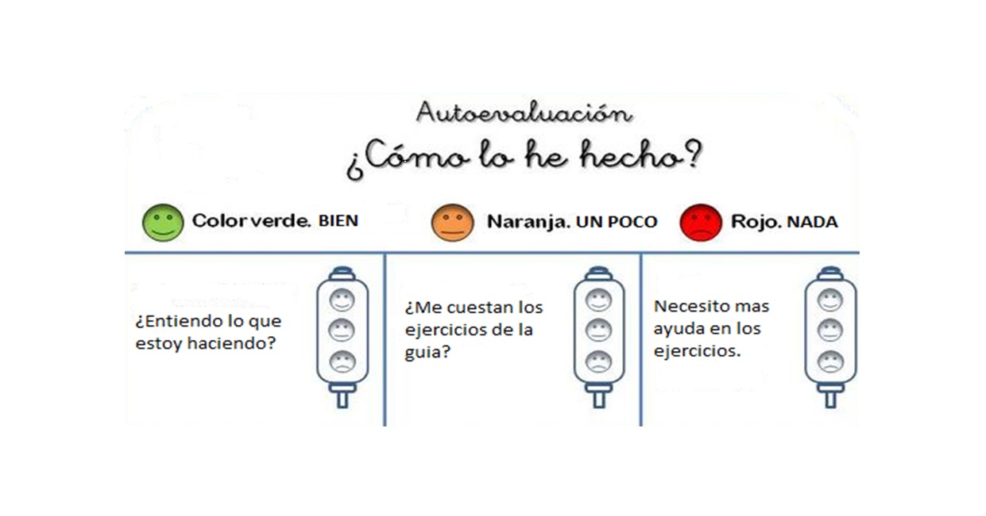

De acuerdo con las actividades que realizaste en esta guía, ¿qué actividad o actividades te costaron más?

